СПРАВКА
о состоянии работы с информационными ресурсами
в общеобразовательных учреждениях муниципального образования
город Краснодар (II квартал 2012 г.)

Потребление трафика образовательных Интернет-ресурсов общеобразовательными учреждениями муниципального образования город Краснодар (II квартал 2012 г.)
Внутригородской округ | Объем образовательных ресурсов |  |  |  | Доля использования образовательных ресурсов округа от общегородского объема
Внутригородской округ | Апрель | Май | Июнь | Итого (Мб)
ЗВО | 19088 | 53022 | 67117 | 139227 | 56%
КВО | 26469 | 28 541 | 3 935 | 58945 | 24%
ПВО | 8687 | 13 543 | 5116 | 27346 | 11%
ЦВО | 4063 | 7 927 | 10355 | 22345 | 9%
Итого (Мб): | 58307 | 103033 | 86523 | 247863 | 100%

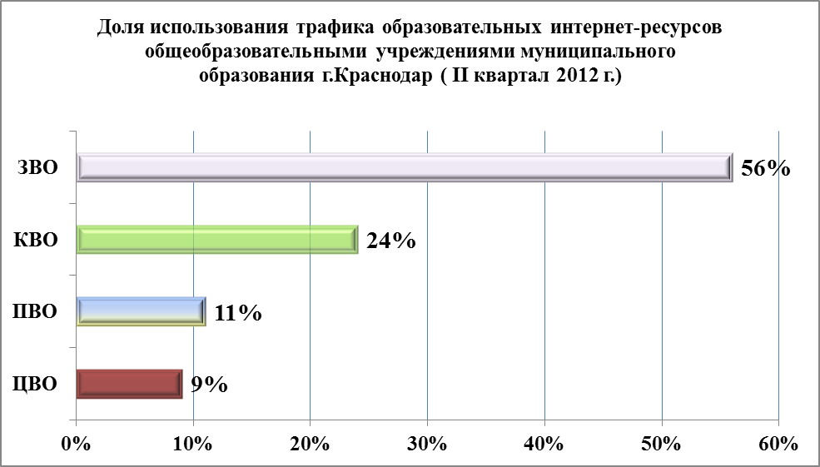

Процентное соотношение объема образовательных Интернет-ресурсов к общему объему трафика (II квартал 2012 г.)

Внутригородской округ | Общий объем образовательных Интернет- ресурсов  (II квартал 2012г.) | Общий объем трафика за II квартал (Мб) | Доля образовательных ресурсов в общем объме трафика за II квартал 2012 г.
ЗВО | 139227 | 1843882 | 7,55%
КВО | 58945 | 1843882 | 3,20%
ПВО | 27346 | 1843882 | 1,48%
ЦВО | 22345 | 1843882 | 1,21%
Итого (Мб): | 247863 | 1843882 | 13,44%

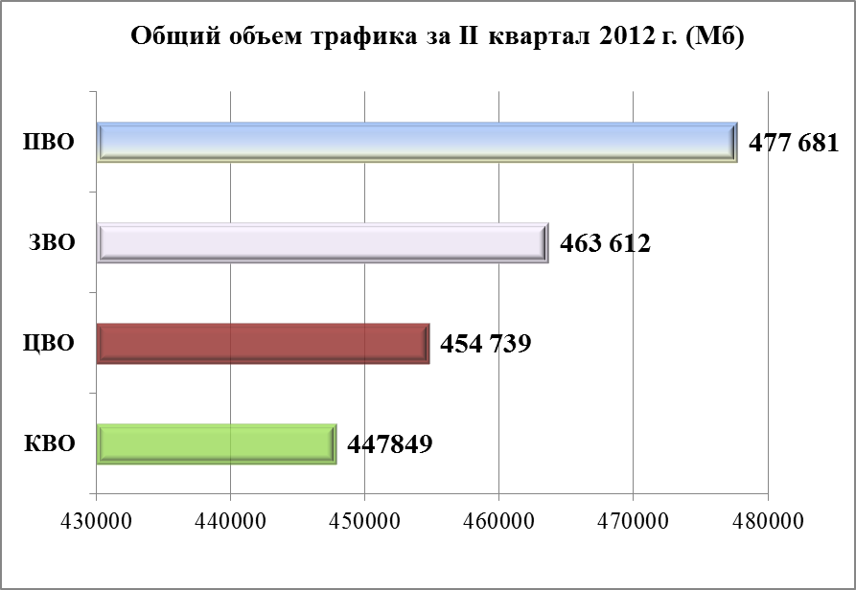
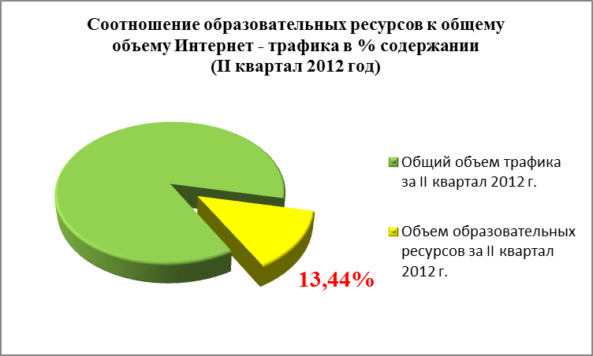
Рейтинг использования трафика образовательных Интернет - ресурсов ОУ города Краснодара (II квартал 2012 года)
Рейтинг ОУ | № ОУ | Объем образовательных ресурсов |  |  |  | Общий объем трафика за II квартал 2011 г (Мб) | Отношение образовательных ресурсов к общему объему трафика за II квартал 2011 г.
Рейтинг ОУ | № ОУ | Апрель | Май | Июнь | Итого (Мб): | Общий объем трафика за II квартал 2011 г (Мб)
1 | МОУ Гимназия № 25 | 15843 | 51216 | 65546 | 132605 | 192509 | 68,9%
2 | МОУ Гимназия № 82 | 23 034 | 25 678 | 1 688 | 50400 | 83391 | 60,4%
3 | МОУ СОШ № 75 | 7 418 | 10 942 | 4 470 | 22830 | 67236 | 34,0%
4 | МОУ СОШ № 2 | 1855 | 5604 | 1386 | 8845 | 19180 | 46,1%
5 | МОУ СОШ № 35 | 0 | 10 | 8221 | 8231 | 12545 | 65,6%
6 | МОУ СОШ № 49 | 1 221 | 1 805 | 987 | 4013 | 7993 | 50,2%
7 | МОУ Гимназия № 23 | 2136 | 1240 | 337 | 3713 | 33266 | 11,2%
8 | МОУ Гимназия № 3 | 725 | 1364 | 30 | 2119 | 69315 | 3,1%
9 | МОУ СОШ № 38 | 276 | 1 678 | 126 | 2080 | 7811 | 26,6%
10 | МОУ Гимназия № 92 | 550 | 786 | 648 | 1984 | 62362 | 3,2%
11 | МОУ СОШ № 37 | 927 | 193 | 50 | 1170 | 11363 | 10,3%
12 | МОУ Гимназия № 18 | 268 | 364 | 117 | 749 | 23296 | 3,2%
13 | МОУ СОШ № 29 | 83 | 27 | 569 | 679 | 33507 | 2,0%
14 | МОУ Гимназия № 44 | 79 | 20 | 552 | 651 | 79824 | 0,8%
15 | МОУ СОШ №5 | 52 | 77 | 519 | 648 | 4891 | 13,2%
16 | МОУ СОШ №101 | 365 | 243 | 9 | 617 | 29130 | 2,1%
17 | МОУ СОШ № 52 | 228 | 161 | 204 | 593 | 9242 | 6,4%
18 | МОУ СОШ № 70 | 214 | 125 | 174 | 513 | 11932 | 4,3%
19 | МОУ СОШ № 79 | 144 | 125 | 95 | 364 | 4168 | 8,7%
20 | МОУ Лицей № 48 | 312 | 27 | 14 | 353 | 8223 | 4,3%
21 | МОУ СОШ № 58 | 123 | 196 | 8 | 327 | 14424 | 2,3%
22 | МОУ СОШ № 6 | 310 | 0 | 0 | 310 | 1101 | 28,2%
23 | МОУ Гимназия № 33 | 240 | 29 | 12 | 281 | 4654 | 6,0%
24 | МОУ СОШ № 50 | 128 | 115 | 10 | 253 | 8035 | 3,1%
25 | МОУ СОШ № 83 | 132 | 78 | 30 | 240 | 46495 | 0,5%
26 | МОУ СОШ№ 31 | 93 | 60 | 44 | 197 | 21887 | 0,9%
27 | МОУ СОШ №8 | 184 | 2 | 0 | 186 | 34052 | 0,5%
28 | МОУ СОШ № 85 | 93 | 20 | 67 | 180 | 9603 | 1,9%
29 | МОУ НОШ № 94 | 27 | 7 | 139 | 173 | 1353 | 12,8%
30 | МОУ СОШ № 84 | 104 | 23 | 43 | 170 | 5940 | 2,9%
31 | МОУ СОШ № 46 | 53 | 36 | 79 | 168 | 8762 | 1,9%
32 | МОУ СОШ № 95 | 77 | 67 | 19 | 163 | 5863 | 2,8%
33 | МОУ СОШ № 41 | 88 | 36 | 11 | 135 | 47831 | 0,3%
34 | МОУ СОШ № 89 | 88 | 22 | 17 | 127 | 11063 | 1,1%
35 | МОУ СОШ № 32 | 42 | 64 | 14 | 120 | 72049 | 0,2%
36 | МОУ СОШ № 93 | 40 | 35 | 42 | 117 | 3565 | 3,3%
37 | МОУ Лицей № 64 | 44 | 48 | 15 | 107 | 47964 | 0,2%
38 | МОУ СОШ № 11 | 40 | 36 | 19 | 95 | 37112 | 0,3%
39 | МОУ Гимназия № 69 | 45 | 42 | 7 | 94 | 23459 | 0,4%
40 | МОУ Гимназия № 54 | 29 | 15 | 49 | 93 | 6190 | 1,5%
41 | МОУ СОШ № 81 | 37 | 38 | 11 | 86 | 49908 | 0,2%
42 | МОУ СОШ № 68 | 60 | 12 | 12 | 84 | 3511 | 2,4%
43 | МОУ СОШ № 17 | 53 | 13 | 2 | 68 | 4359 | 1,6%
44 | МОУ СОШ № 30 | 21 | 23 | 23 | 67 | 14772 | 0,5%
45 | МОУ Гимназия № 87 | 16 | 46 | 4 | 66 | 19257 | 0,3%
46 | МОУ СОШ № 78 | 29 | 21 | 13 | 63 | 2549 | 2,5%
47 | МОУ СОШ № 19 | 53 | 7 | 0 | 60 | 8204 | 0,7%
48 | МОУ СОШ № 1 | 10 | 22 | 23 | 55 | 14118 | 0,4%
49 | МОУ СОШ № 51 | 18 | 28 | 9 | 55 | 11811 | 0,5%
50 | МОУ СОШ № 73 | 20 | 24 | 8 | 52 | 25944 | 0,2%
51 | МОУ СОШ № 96 | 10 | 42 | 0 | 52 | 1121 | 4,6%
52 | МОУ СОШ № 14 | 21 | 22 | 3 | 46 | 10258 | 0,4%
53 | МОУ СОШ № 16 | 41 | 4 | 0 | 45 | 2822 | 1,6%
54 | МОУ СОШ № 53 | 29 | 13 | 2 | 44 | 1932 | 2,3%
55 | МОУ СОШ № 61 | 22 | 20 | 0 | 42 | 2063 | 2,0%
56 | МОУ СОШ № 42 | 17 | 15 | 8 | 40 | 21639 | 0,2%
57 | МОУ СОШ № 97 | 27 | 7 | 5 | 39 | 15534 | 0,3%
58 | МОУ СОШ № 43 | 25 | 11 | 0 | 36 | 9839 | 0,4%
59 | МОУ СОШ № 24 | 10 | 25 | 0 | 35 | 6362 | 0,6%
60 | МОУ Гимназия № 40 | 24 | 7 | 3 | 34 | 10634 | 0,3%
61 | МОУ СОШ № 20 | 13 | 8 | 8 | 29 | 3063 | 0,9%
62 | МОУ СОШ № 71 | 7 | 8 | 9 | 24 | 42177 | 0,1%
63 | МОУ СОШ №34 | 14 | 1 | 7 | 22 | 1599 | 1,4%
64 | МОУ СОШ № 80 | 17 | 0 | 2 | 19 | 2482 | 0,8%
65 | МОУ СОШ № 100 | 3 | 11 | 5 | 19 | 14670 | 0,1%
66 | МОУ СОШ № 77 | 11 | 0 | 0 | 11 | 3642 | 0,3%
67 | МОУ СОШ № 62 | 0 | 5 | 6 | 11 | 1057 | 1,0%
68 | МОУ СОШ № 60 | 9 | 0 | 0 | 9 | 1186 | 0,8%
69 | МОУ Гимназия № 36 | 0 | 3 | 3 | 6 | 48088 | 0,0%
70 | МОУ Лицей № 12 | 6 | 0 | 0 | 6 | 3479 | 0,2%
71 | МОУ СОШ № 39 | 2 | 4 | 0 | 6 | 5391 | 0,1%
72 | МОУ СОШ № 7 | 4 | 0 | 0 | 4 | 1468 | 0,3%
73 | МОУ СОШ № 57 | 0 | 0 | 3 | 3 | 1102 | 0,3%
74 | МОУ СОШ № 10 | 0 | 3 | 0 | 3 | 14670 | 0,0%
75 | МОУ СОШ №74 | 0 | 0 | 3 | 3 | 123 | 2,4%
76 | МОУ Лицей № 4 | 1 | 1 | 0 | 2 | 52582 | 0,0%
77 | МОУ СОШ № 67 | 0 | 1 | 0 | 1 | 35633 | 0,0%
78 | МОУ СОШ № 47 | 0 | 0 | 0 | 0 | 19016 | 0,0%
79 | МОУ СОШ № 22 | 0 | 0 | 0 | 0 | 59 | 0,0%
80 | МОУ Гимназия № 88 | 0 | 0 | 0 | 0 | 4259 | 0,0%
81 | МОУ и-т № 3 | 0 | 0 | 0 | 0 | 61595 | 0,0%
82 | МОУ СОШ № 63 | 0 | 0 | 0 | 0 | 17292 | 0,0%
83 | МОУ Гимназия № 72 | 0 | 0 | 0 | 0 | 6398 | 0,0%
84 | МОУ Лицей № 90 | 0 | 0 | 0 | 0 | 41670 | 0,0%
85 | МОУ СОШ № 76 | 0 | 0 | 0 | 0 | 7585 | 0,0%
86 | МОУ СОШ № 55 | 0 | 0 | 0 | 0 | 4162 | 0,0%
87 | МОУ СОШ № 65 | 0 | 0 | 0 | 0 | 61420 | 0,0%
88 | МОУ СОШ № 66 | 0 | 0 | 0 | 0 | 18 | 0,0%
89 | МОУ СОШ № 86 | 0 | 0 | 0 | 0 | 1586 | 0,0%
90 | МОУ СОШ № 45 | 0 | 0 | 0 | 0 | 323 | 0,0%
 | Итого (Мб): | 58340 | 103061 | 86539 | 247940 | 1877015

Рейтинг использования объема образовательных Интернет - ресурсов общеобразовательными учреждениями в период за 6 месяцев 2012 г.

Рейтинг ОУ | № ОУ | Итого (Мб) (январь - июнь 2012 г.)
1 | МБОУ Гимназия № 25 | 164 432
2 | МБОУ Гимназия № 82 | 149 930
3 | МБОУ СОШ № 75 | 39 442
4 | МБОУ СОШ № 35 | 16 154
5 | МБОУ СОШ № 2 | 12 807
6 | МБОУ Гимназия № 36 | 6 247
7 | МБОУ Гимназия № 3 | 5 781
8 | МБОУ СОШ № 43 | 5 001
9 | МБОУ СОШ № 49 | 4 231
10 | МБОУ Лицей № 90 | 4 145
11 | МБОУ Гимназия № 23 | 4 028
12 | МБОУ Гимназия № 92 | 3 188
13 | МБОУ СОШ № 38 | 2 590
14 | МБОУ СОШ № 37 | 2 008
15 | МБОУ СОШ № 83 | 1 625
16 | МБОУ Гимназия № 18 | 1 293
17 | МБОУ СОШ № 50 | 1 117
18 | МБОУ СОШ № 85 | 1 051
19 | МБОУ СОШ № 70 | 1 036
20 | МБОУ Гимназия № 44 | 863
21 | МБОУ СОШ № 29 | 772
22 | МБОУ СОШ № 5 | 753
23 | МБОУ СОШ № 52 | 698
24 | МБОУ Гимназия № 33 | 653
25 | МБОУ СОШ № 101 | 646
26 | МОУ Гимназия № 87 | 552
27 | МБОУ СОШ № 95 | 546
28 | МБОУ СОШ № 58 | 525
29 | МБОУ СОШ № 84 | 505
30 | МБОУ СОШ № 42 | 491
31 | МБОУ Лицей № 48 | 485
32 | МБОУ Лицей № 64 | 463
33 | МБОУ СОШ № 89 | 445
34 | МБОУ СОШ № 79 | 427
35 | МБОУ СОШ №8 | 421
36 | МБОУ СОШ № 51 | 350
37 | МБОУ СОШ№ 31 | 312
38 | МБОУ СОШ № 6 | 311
39 | МБОУ СОШ № 78 | 298
40 | МБОУ СОШ № 46 | 261
41 | МБОУ Гимназия № 40 | 245
42 | МБОУ Лицей № 4 | 229
43 | МБОУ СОШ № 67 | 211
44 | МБОУ НОШ № 94 | 202
45 | МБОУ СОШ № 19 | 195
46 | МБОУ СОШ № 93 | 176
47 | МБОУ СОШ № 32 | 161
48 | МБОУ Гимназия № 54 | 160
49 | МБОУ СОШ № 41 | 155
50 | МБОУ Гимназия № 69 | 149
51 | МБОУ СОШ № 55 | 148
52 | МБОУ СОШ № 53 | 146
53 | МБОУ СОШ № 30 | 145
54 | МБОУ СОШ № 11 | 136
55 | МБОУ СОШ № 68 | 136
56 | МБОУ СОШ № 97 | 128
57 | МБОУ СОШ № 77 | 128
58 | МБОУ и-т № 3 | 126
59 | МБОУ СОШ № 81 | 118
60 | МБОУ СОШ № 17 | 116
61 | МБОУ СОШ № 10 | 113
62 | МБОУ СОШ № 14 | 113
63 | МБОУ СОШ № 24 | 98
64 | МБОУ СОШ № 1 | 93
65 | МБОУ СОШ № 100 | 91
66 | МБОУ СОШ № 20 | 85
67 | МБОУ СОШ №34 | 81
68 | МБОУ СОШ № 39 | 77
69 | МБОУ СОШ № 76 | 71
70 | МБОУ СОШ № 73 | 70
71 | МБОУ СОШ № 65 | 69
72 | МБОУ Лицей № 12 | 69
73 | МБОУ СОШ № 16 | 68
74 | МБОУ СОШ № 60 | 67
75 | МБОУ Гимназия № 72 | 61
76 | МБОУ СОШ № 61 | 61
77 | МБОУ Гимназия № 88 | 56
78 | МБОУ СОШ № 96 | 53
79 | МБОУ СОШ № 47 | 46
80 | МБОУ СОШ № 71 | 42
81 | МБОУ СОШ № 80 | 32
82 | МБОУ СОШ № 7 | 26
83 | МБОУ СОШ № 62 | 12
84 | МБОУ СОШ № 63 | 12
85 | МБОУ СОШ № 57 | 10
86 | МБОУ СОШ № 86 | 3
87 | МБОУ СОШ №74 | 3
88 | МБОУ СОШ № 45 | 0
89 | МБОУ СОШ № 66 | 0
90 | МБОУ СОШ № 22 | 0
 | Итого: | 441 675

Рейтинг трафика образовательных Интернет - ресурсов общеобразовательных учреждений ЗВО муниципального образования города Краснодара (апрель – июнь 2012 г.)
Рейтинг ОУ | № ОУ | Объем образовательных ресурсов |  |  |  | Общий объем трафика за II квартал 2012 г (Мб) | Отношение образовательных ресурсов к общему объему трафика за II квартал 2012 г.
Рейтинг ОУ | № ОУ | Апрель | Май | Июнь | Итого (Мб): | Общий объем трафика за II квартал 2012 г (Мб)
1 | МОУГимназия № 25 | 15843 | 51216 | 65546 | 132605 | 192509 | 97,1%
2 | МОУГимназия № 23 | 2136 | 1240 | 337 | 3713 | 33266 | 1,3%
3 | МОУ СОШ № 29 | 83 | 27 | 569 | 679 | 33507 | 0,0%
4 | МОУ СОШ №5 | 52 | 77 | 519 | 648 | 4891 | 0,6%
5 | МОУ СОШ №101 | 365 | 243 | 9 | 617 | 29130 | 2,4%
6 | МОУ Гимназия № 33 | 240 | 29 | 12 | 281 | 4654 | 0,6%
7 | МОУ СОШ№ 31 | 93 | 60 | 44 | 197 | 21887 | 1,1%
8 | МОУ СОШ № 41 | 88 | 36 | 11 | 135 | 47831 | 0,2%
9 | МОУ СОШ № 89 | 88 | 22 | 17 | 127 | 11063 | 1,4%
10 | МОУ Гимназия № 54 | 29 | 15 | 49 | 93 | 6190 | 84,7%
11 | МОУ Гимназия № 87 | 16 | 46 | 4 | 66 | 19257 | 3,7%
12 | МОУ СОШ № 19 | 53 | 7 | 0 | 60 | 8204 | 6,7%
13 | МОУ СОШ № 39 | 2 | 4 | 0 | 6 | 5391 | 0,0%
14 | МОУ СОШ № 55 | 0 | 0 | 0 | 0 | 4162 | 0,2%
15 | МОУ Лицей № 90 | 0 | 0 | 0 | 0 | 41670 | 0,0%
 | Итого (Мб): | 19 088 | 53 022 | 67 117 | 139 227 | 463 612

Рейтинг трафика образовательных Интернет - ресурсов общеобразовательных учреждений КВО муниципального образования города Краснодара (апрель – июнь 2012 г.)
Рейтинг ОУ | № ОУ | Объем образовательных ресурсов |  |  |  | Общий объем трафика за II квартал 2012 г. (Мб) | Отношение образовательных ресурсов к общему объему трафика за II квартал 2012 г.
Рейтинг ОУ | № ОУ | Апрель | Май | Июнь | Итого (Мб): | Общий объем трафика за II квартал 2012 г. (Мб)
1 | МОУ Гимназия № 82 | 23 034 | 25 678 | 1 688 | 50400 | 83391 | 60,4%
2 | МОУ СОШ № 49 | 1 221 | 1 805 | 987 | 4013 | 7993 | 50,2%
3 | МОУ СОШ № 37 | 927 | 193 | 50 | 1170 | 11363 | 10,3%
4 | МОУ Гимназия № 44 | 79 | 20 | 552 | 651 | 79824 | 0,8%
5 | МОУ СОШ № 52 | 228 | 161 | 204 | 593 | 9242 | 6,4%
6 | МОУ СОШ № 70 | 214 | 125 | 174 | 513 | 11932 | 4,3%
7 | МОУ СОШ № 58 | 123 | 196 | 8 | 327 | 14424 | 2,3%
8 | МОУ СОШ № 83 | 132 | 78 | 30 | 240 | 46495 | 0,5%
9 | МОУ СОШ № 85 | 93 | 20 | 67 | 180 | 9603 | 1,9%
10 | МОУ СОШ № 84 | 104 | 23 | 43 | 170 | 5940 | 2,9%
11 | МОУ СОШ № 46 | 53 | 36 | 79 | 168 | 8762 | 1,9%
12 | МОУ Гимназия № 69 | 45 | 42 | 7 | 94 | 23459 | 0,4%
13 | МОУ СОШ № 81 | 37 | 38 | 11 | 86 | 49908 | 0,2%
14 | МОУ СОШ № 73 | 20 | 24 | 8 | 52 | 25944 | 0,2%
15 | МОУ СОШ № 14 | 21 | 22 | 3 | 46 | 10258 | 0,4%
16 | МОУ СОШ № 53 | 29 | 13 | 2 | 44 | 1932 | 2,3%
17 | МОУ СОШ № 61 | 22 | 20 | 0 | 42 | 2063 | 2,0%
18 | МОУ СОШ № 97 | 27 | 7 | 5 | 39 | 15534 | 0,3%
19 | МОУ СОШ № 24 | 10 | 25 | 0 | 35 | 6362 | 0,6%
20 | МОУ Гимназия № 40 | 24 | 7 | 3 | 34 | 10634 | 0,3%
21 | МОУ СОШ № 20 | 13 | 8 | 8 | 29 | 3063 | 0,9%
22 | МОУ СОШ № 60 | 9 | 0 | 0 | 9 | 1186 | 0,8%
23 | МОУ СОШ № 7 | 4 | 0 | 0 | 4 | 1468 | 0,3%
24 | МОУ СОШ № 57 | 0 | 0 | 3 | 3 | 1102 | 0,3%
25 | МОУ СОШ №74 | 0 | 0 | 3 | 3 | 123 | 2,4%
26 | МОУ СОШ № 86 | 0 | 0 | 0 | 0 | 1586 | 0,0%
27 | МОУ Гимназия № 88 | 0 | 0 | 0 | 0 | 4259 | 0,0%
 | Итого (Мб): | 26 469 | 28 541 | 3 935 | 58 945 | 447 850

Рейтинг трафика образовательных Интернет - ресурсов общеобразовательных учреждений ПВО муниципального образования города Краснодара (апрель – июнь 2012 г.)
Рейтинг ОУ | № ОУ | Объем образовательных ресурсов |  |  |  | Общий объем трафика за II квартал 2012 г. (Мб) | Отношение образовательных ресурсов к общему объему трафика за II квартал 2012 г.
Рейтинг ОУ | № ОУ | Апрель | Май | Июнь | Итого (Мб): | Общий объем трафика за II квартал 2012 г. (Мб)
1 | МОУ СОШ № 75 | 7 418 | 10 942 | 4 470 | 22830 | 67236 | 34,0%
2 | МОУ СОШ № 38 | 276 | 1 678 | 126 | 2080 | 7811 | 26,6%
3 | МОУ Гимназия № 18 | 268 | 364 | 117 | 749 | 23296 | 3,2%
4 | МОУ СОШ № 79 | 144 | 125 | 95 | 364 | 4168 | 8,7%
5 | МОУ СОШ № 50 | 128 | 115 | 10 | 253 | 8035 | 3,1%
6 | МОУ НОШ № 94 | 27 | 7 | 139 | 173 | 1353 | 12,8%
7 | МОУ СОШ № 95 | 77 | 67 | 19 | 163 | 5863 | 2,8%
8 | МОУ СОШ № 93 | 40 | 35 | 42 | 117 | 3565 | 3,3%
9 | МОУ Лицей № 64 | 44 | 48 | 15 | 107 | 47964 | 0,2%
10 | МОУ СОШ № 68 | 60 | 12 | 12 | 84 | 3511 | 2,4%
11 | МОУ СОШ № 17 | 53 | 13 | 2 | 68 | 4359 | 1,6%
12 | МОУ СОШ № 78 | 29 | 21 | 13 | 63 | 2549 | 2,5%
13 | МОУ СОШ № 1 | 10 | 22 | 23 | 55 | 14118 | 0,4%
14 | МОУ СОШ № 96 | 10 | 42 | 0 | 52 | 1121 | 4,6%
15 | МОУ СОШ № 16 | 41 | 4 | 0 | 45 | 2822 | 1,6%
16 | МОУ СОШ № 42 | 17 | 15 | 8 | 40 | 21639 | 0,2%
17 | МОУ СОШ № 71 | 7 | 8 | 9 | 24 | 42177 | 0,1%
18 | МОУ СОШ № 80 | 17 | 0 | 2 | 19 | 2482 | 0,8%
19 | МОУ СОШ № 100 | 3 | 11 | 5 | 19 | 14670 | 0,1%
20 | МОУ СОШ № 11 | 7 | 8 | 3 | 18 | 3 980 | 0,5%
21 | МОУ СОШ № 62 | 0 | 5 | 6 | 11 | 1057 | 1,0%
22 | МОУ СОШ № 77 | 11 | 0 | 0 | 11 | 3642 | 0,3%
23 | МОУ СОШ № 67 | 0 | 1 | 0 | 1 | 35633 | 0,0%
24 | МОУ и-т № 3 | 0 | 0 | 0 | 0 | 61595 | 0,0%
25 | МОУ СОШ № 45 | 0 | 0 | 0 | 0 | 323 | 0,0%
26 | МОУ СОШ № 63 | 0 | 0 | 0 | 0 | 17292 | 0,0%
27 | МОУ СОШ № 65 | 0 | 0 | 0 | 0 | 61420 | 0,0%
28 | МОУ СОШ № 66 | 0 | 0 | 0 | 0 | 18 | 0,0%
29 | МОУ Гимназия № 72 | 0 | 0 | 0 | 0 | 6398 | 0,0%
30 | МОУ СОШ № 76 | 0 | 0 | 0 | 0 | 7585 | 0,0%
 | Итого (Мб): | 8 687 | 13 543 | 5 116 | 27 346 | 477 681

Рейтинг трафика образовательных Интернет - ресурсов общеобразовательных учреждений ЦВО муниципального образования города Краснодара (апрель – июнь 2012 г.)
Рейтинг ОУ | № ОУ | Объем образовательных ресурсов |  |  |  | Общий объем трафика за II квартал 2012 г. (Мб) | Отношение образовательных ресурсов к общему объему трафика за II квартал 2012 г.
Рейтинг ОУ | № ОУ | Апрель | Май | Июнь | Итого (Мб): | Общий объем трафика за II квартал 2012 г. (Мб)
1 | МОУ СОШ № 2 | 1855 | 5604 | 1386 | 8845 | 19180 | 18,9%
2 | МОУ СОШ № 35 | 0 | 10 | 8221 | 8231 | 12545 | 65,6%
3 | МОУ Гимназия № 3 | 725 | 1364 | 30 | 2119 | 69315 | 0,7%
4 | МОУ Гимназия № 92 | 550 | 786 | 648 | 1984 | 62362 | 3,2%
5 | МОУ Лицей № 48 | 312 | 27 | 14 | 353 | 8223 | 4,3%
6 | МОУ СОШ № 6 | 310 | 0 | 0 | 310 | 1101 | 28,2%
7 | МОУ СОШ №8 | 184 | 2 | 0 | 186 | 34052 | 0,5%
8 | МОУ СОШ № 32 | 42 | 64 | 14 | 120 | 72049 | 0,2%
9 | МОУ СОШ № 30 | 21 | 23 | 23 | 67 | 14772 | 0,5%
10 | МОУ СОШ № 51 | 18 | 28 | 9 | 55 | 11811 | 0,5%
11 | МОУ СОШ № 43 | 25 | 11 | 0 | 36 | 9839 | 0,4%
12 | МОУ СОШ №34 | 14 | 1 | 7 | 22 | 1599 | 1,4%
13 | МОУ Лицей № 12 | 6 | 0 | 0 | 6 | 3479 | 0,2%
14 | МОУ Гимназия № 36 | 0 | 3 | 3 | 6 | 48088 | 0,0%
15 | МОУ СОШ № 10 | 0 | 3 | 0 | 3 | 14670 | 0,0%
16 | МОУ Лицей № 4 | 1 | 1 | 0 | 2 | 52582 | 0,0%
17 | МОУ СОШ № 22 | 0 | 0 | 0 | 0 | 59 | 0,0%
18 | МОУ СОШ № 47 | 0 | 0 | 0 | 0 | 19016 | 0,0%
 | Итого (Мб): | 4 063 | 7 927 | 10 355 | 22 345 | 454 739
Анализ рейтинга использования трафика образовательных Интернет – ресурсов за II квартал 2012 год, I квартал 2011 год
Рейтинг ОУ | № ОУ | II квартал 2011 г. Итого (Мб): | I квартал 2011 г. Итого (Мб):
1 | МОУ Гимназия № 25 | 29121 | 12378
2 | МОУ СОШ № 75 | 17776 | 19359
3 | МОУ Гимназия № 54 | 8734 | 4859
4 | МОУ СОШ № 43 | 3865 | 1819
5 | МОУ СОШ № 47 | 2452 | 4811
6 | МОУ СОШ № 2 | 2129 | 696
7 | МОУ Гимназия № 92 | 1890 | 855
8 | МОУ СОШ №101 | 586 | 75
9 | МОУ СОШ № 52 | 540 | 246
10 | МОУ СОШ № 71 | 517 | 212
11 | МОУ СОШ № 50 | 397 | 341
12 | МОУ СОШ № 37 | 346 | 210
13 | МОУ СОШ № 6 | 300 | 463
14 | МОУ Гимназия № 82 | 239 | 342
15 | МОУ Лицей № 64 | 237 | 196
16 | МОУ Лицей № 4 | 226 | 217
17 | МОУ СОШ № 49 | 221 | 292
18 | МОУ Гимназия № 23 | 213 | 143
19 | МОУ СОШ № 20 | 213 | 265
20 | МОУ Гимназия № 44 | 193 | 216
21 | МОУ Гимназия № 87 | 168 | 642
22 | МОУ Гимназия № 18 | 156 | 3220
23 | МОУ Гимназия № 36 | 130 | 106
24 | МОУ СОШ № 70 | 109 | 292
25 | МОУ СОШ № 22 | 97 | 187
26 | МОУ СОШ № 32 | 97 | 69
27 | МОУ СОШ № 19 | 96 | 106
28 | МОУ СОШ № 77 | 93 | 117
29 | МОУ СОШ № 14 | 83 | 116
30 | МОУ Гимназия № 69 | 79 | 192
31 | МОУ СОШ № 89 | 72 | 334
32 | МОУ СОШ № 30 | 71 | 107
33 | МОУ Гимназия № 88 | 67 | 77
34 | МОУ и-т № 3 | 65 | 53
35 | МОУ СОШ № 63 | 60 | 156
36 | МОУ СОШ № 61 | 57 | 6
37 | МОУ Гимназия № 72 | 54 | 87
38 | МОУ Лицей № 90 | 52 | 182
39 | МОУ СОШ № 83 | 47 | 801
40 | МОУ СОШ № 17 | 46 | 72
41 | МОУ Лицей № 48 | 46 | 77
42 | МОУ СОШ № 42 | 45 | 375
43 | МОУ Гимназия № 40 | 45 | 214
44 | МОУ Гимназия № 33 | 45 | 39
45 | МОУ СОШ № 58 | 42 | 67
46 | МОУ Гимназия № 3 | 40 | 211
47 | МОУ СОШ№ 31 | 40 | 91
48 | МОУ СОШ № 53 | 35 | 59
49 | МОУ СОШ № 16 | 33 | 917
50 | МОУ СОШ № 95 | 31 | 98
51 | МОУ Лицей № 12 | 31 | 69
52 | МОУ СОШ № 78 | 30 | 52
53 | МОУ СОШ № 46 | 30 | 77
54 | МОУ СОШ № 68 | 27 | 59
55 | МОУ СОШ № 35 | 26 | 63
56 | МОУ СОШ № 97 | 26 | 49
57 | МОУ СОШ № 38 | 25 | 37
58 | МОУ СОШ № 1 | 24 | 135
59 | МОУ СОШ № 85 | 24 | 53
60 | МОУ СОШ № 51 | 21 | 195
61 | МОУ СОШ № 24 | 19 | 32
62 | МОУ СОШ № 11 | 18 | 28
63 | МОУ СОШ № 41 | 17 | 74
64 | МОУ СОШ № 76 | 17 | 53
65 | МОУ СОШ № 93 | 17 | 271
66 | МОУ СОШ № 62 | 16 | 99
67 | МОУ СОШ № 55 | 14 | 102
68 | МОУ СОШ № 67 | 14 | 58
69 | МОУ СОШ № 39 | 13 | 38
70 | МОУ СОШ № 73 | 13 | 48
71 | МОУ СОШ № 81 | 13 | 52
72 | МОУ СОШ № 65 | 13 | 110
73 | МОУ СОШ № 79 | 13 | 148
74 | МОУ СОШ № 80 | 11 | 7
75 | МОУ СОШ № 29 | 10 | 51
76 | МОУ СОШ № 66 | 10 | 1235
77 | МОУ СОШ № 57 | 9 | 32
78 | МОУ СОШ № 10 | 9 | 43
79 | МОУ СОШ № 60 | 9 | 10
80 | МОУ СОШ № 84 | 8 | 10
81 | МОУ СОШ №34 | 6 | 39
82 | МОУ СОШ № 100 | 4 | 17
83 | МОУ СОШ №5 | 4 | 85
84 | МОУ СОШ № 7 | 3 | 1
85 | МОУ НОШ № 94 | 2 | 12
86 | МОУ СОШ №8 | 1 | 44
87 | МОУ СОШ №74 | 1 | 0
88 | МОУ СОШ № 96 | 1 | 14
89 | МОУ СОШ № 86 | 0 | 48
90 | МОУ СОШ № 45 | 0 | 12

- увеличился объем трафика образовательных Интернет – ресурсов
- уменьшился объем трафика образовательных Интернет – ресурсов

